**LỚP 10, 11, 12**

Môn: **Tin học**

Thời gian: **180** phút *(Không kể thời gian giao đề)*

|  |  |  |  |  |  |
| --- | --- | --- | --- | --- | --- |
| **Bài** | **Tên bài** | **File chương trình** | **File dữ liệu** | **File kết quả** | **Điểm** |
| 1 | Hình chữ nhật | SQSUM.* | SQSUM.INP | SQSUM.OUT | 6 |
| 2 | Lộ trình | ROAD.* | ROAD.INP | ROAD.OUT | 7 |
| 3 | Người máy | NGMAY.* | NGMAY.INP | NGMAY.OUT | 7 |

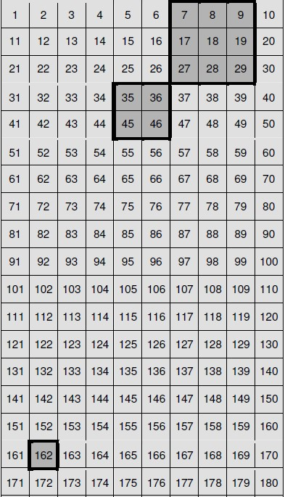*Dấu * được thay thế bởi PAS hoặc CPP của ngôn ngữ lập trình sử dụng tương ứng là Pascal hoặc C++.*

**Bài 1**: Cho bảng hình chữ nhật như hình vẽ:

Chúng ta hãy xét những hình vuông có tổng các ô = S cho trước. Ví dụ S = 162, chúng ta có 3 hình vuông như hình vẽ.

Hãy cho biết giá trị của ô góc trái trên của hình chữ nhật trên, trái.

**INPUT: SQSUM.INP**

* 1 số S duy nhất (S <= 1.000.000)

**OUTPUT: SQSUM.OUT**

* 1 số duy nhất là giá trị cần tìm

**Ví dụ:**

|  |  |  |
| --- | --- | --- |
| **SQSUM.INP** |  | **SQSUM.OUT** |
| 162 | 7 |  |
| 15 | 15 |  |

**BÀI 2: LỘ TRÌNH**

Hoàng anh học xa trường của mình, ngày nào em cũng dạy rất sớm để chuẩn bị đi học, nhưng địa bàn nơi Hoàng Anh sống lại phức tạp, có nhiều nút giao nhau và nhiều con đường nối các nút giao thông này. Có hai loại con đường là đường 1 chiều và đường 2 chiều. Độ dài mỗi con đường là một số nguyên dương. Nhà Hoàng Anh ở nút giao thông 1 còn trường ở nút giao thông N. Vì đường đi của Hoàng Anh đến trường gặp nhiều yếu tố như đi qua sông, đi qua công trường xây dựng,… phải giảm tốc độ nên Hoàng Anh muốn biết có tất cả bao nhiêu lộ trình ngắn nhất từ nhà tới trường. Bạn hãy giúp Hoàng Anh giải quyết bài toán này.

**Input:**

* Dòng thứ nhất ghi hai số nguyên N và M.
* M dòng tiếp theo, mỗi dòng ghi 4 số nguyên dương K, U, V, L. Trong đó o K = 1 có nghĩa là có đường đi một chiều từ U đến V với độ dài L. o K = 2 có nghìa là có đường đi hai chiều giữa U và V với độ dài L.

**Output:**

* Ghi hai số là độ dài đường đi ngắn nhấn và số lượng đường đi ngắn nhất.
* Giới hạn:
* 1 ≤ N ≤ 100
* 1 ≤ M ≤ 20000
* Độ dài các con đường ≤ 32000
* Thời gian: 1 s/test
* Bộ nhớ: 1MB **Example:**

|  |  |  |  |  |
| --- | --- | --- | --- | --- |
|  |  | **ROAD.INP** |  | **ROAD.OUT** |
| 4 3   1. 1 2 1 2. 2 3 3   1 1 4 2 |  |  | 2 1 |  |

**BÀI 3: NGƯỜI MÁY**

Mạng lưới giao thông gồm n nút, giữa một số nút có đường nối 2 chiều. Đoạn đường chứa 2 thông tin, t[i,j] là thời gian đi đoạn đường, c[i,j] là năng lượng để đi hết đoạn đường. Người máy chỉ đi qua được một đoạn đường (i,j) khi năng lượng còn lại trong bình không ít hơn c[i,j]. Trên một số nút có trạm tiếp năng lượng, khi người máy đến nút này thì được nạp đầy năng lượng. Thời gian nạp năng lượng coi như không đáng kể. người máy xuất phát tại nút 1 với bình năng lượng w đến cứu hỏa tại nút n.

Yêu cầu: Xác định giá trị w nhỏ nhất để người máy đi được trên một đường đi từ nút 1 đến nút n trong thời gian ít nhất

Input: Cho trong file NGMAY.INP

* Dòng đầu tiên ghi số nguyên dương N (2N500)
* Dòng thứ hai ghi N số 1 hoặc 0 thể hiện ở trạm thứ i có hoặc không có trạm tiếp năng lượng
* Dòng thứ ba ghi M là số tuyến đường (M30000)
* Dòng thứ k trong M dòng tiếp ghi thông tin về một tuyến đường gồm 4 số i, j, t[i,j], c[i,j] (t[i,j], c[i,j] 104)

Output: Ghi ra file văn bản NGMAY.OUT số w tìm được *Ví dụ:*

|  |  |
| --- | --- |
| **NGMAY.INP** | **NGMAY.OUT** |
| 4   1. 1 1 0   5   1. 2 5 4   1 3 4 3   1. 4 9 4 2. 4 4 1 3. 4 5 2 | 3 |

-------------------------------***THE END***------------------------------------